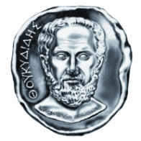

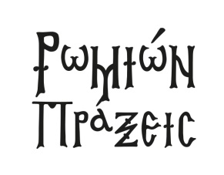
ΕΛΛΗΝΙΚΗ ΔΗΜΟΚΡΑΤΙΑ
ΝΟΜΟΣ ΑΤΤΙΚΗΣ
ΔΗΜΟΣ ΑΛΙΜΟΥ
Ταχ. Δ/νση: Αριστοτέλους 53
Τηλέφωνο: 213 2008044
Email: press@alimos.gr ΕΘΕΛΟΝΤΙΚΗΟΜΑΔΑ

Αθήνα,18.08.2018

ΔΕΛΤΙΟ ΤΥΠΟΥ

Ο Δήμος Αλίμου και η EθελοντικήOμάδα «Ρωμιών Πράξεις» με αφορμή την 63^{η} επέτειο του πογκρόμ κατά των Ελλήνων της Κωνσταντινούπολης τον Σεπτέμβριο του 1955, συνδιοργανώνουν στο Ίδρυμα Μιχάλης Κακογιάννης εικαστική έκθεση με έργα εμπνευσμένα από τα «Σεπτεμβριανά». Η έκθεση γίνεται σε συνεργασία με την Ανώτατη Σχολή Καλών Τεχνών της Αθήνας και περιλαμβάνει έργα καταξιωμένων καλλιτεχνών, καθώς και ερασιτεχνών.

Στο πλαίσιο αυτού του αφιερώματος θα διεξαχθεί συζήτηση την Τετάρτη 12 Σεπτεμβρίου 2018, στις 19:00, στην Αίθουσα του Θεάτρου του Ιδρύματος Μιχάλης Κακογιάννης με θέμα: «O ρόλος της τέχνης στη διατήρηση της ιστορικής μνήμης».
Ομιλητές θα είναι ο δημοσιογράφος Παύλος Τσίμας, ο οποίος και θα παρουσιάσει στο κοινό ένα μέρος της έρευνάς του σχετικά με τα Σεπτεμβριανά και ο Πρύτανης της ΑΣΚΤ Πάνος Χαραλάμπους. Τη συζήτηση θα συντονίσει ο δημοσιογράφος και εκδότης Ανδρέας Ρομπόπουλος.

Στον χώρο της εκδήλωσης θα εκτίθεται και πλούσιο υλικό από σχετικά πρωτοσέλιδα ελληνικών και τουρκικών εφημερίδων της εποχής, φωτογραφίες, οπτικοακουστικό υλικό της ΕΡΤ, καθώς και μαρτυρίες ανθρώπων που έζησαν τα γεγονότα. Την εικαστική επιμέλεια της έκθεσης έχει αναλάβει ο κ. Κυριάκος Πεταλίδης.

Η έκθεση θα είναι ανοικτή για το κοινό από τις 8-15 Σεπτεμβρίου, 18:00 - 21:00. Ίδρυμα Μιχάλης Κακογιάννης: Πειραιώς 206, Ταύρος

Πληροφορίες:
Ρωμιών Πράξεις: romionpraxeis@gmail.com
Έλλη Χαριτωνίδου-Κόβη: 6944 298197, elisavetkovi@gmail.com
Μαρίζα Τσιριγωτάκη: 6947733190, tsmarizats@gmail.com

